Краткосрочный проект
«Эти удивительные животные»

Автор: Кузнецова Надежда Николаевна
Должность: воспитатель
Место работы: С П «Д/с к/в «Ягодка» МБДОУ «Д/с «Планета детства» к/в».
Вид проекта: познавательный.
Тип проекта: групповой, краткосрочный
Срок реализации проекта: летний оздоровительный период
Участники проекта: дети подготовительной группы, воспитатели, родители.

Актуальность:
В современных условиях проблема экологического воспитания дошкольников приобретает особую остроту и актуальность. Именно в период дошкольного детства происходит становление человеческой личности, формирование начал экологической культуры. Поэтому очень важно разбудить в детях интерес к живой природе, воспитывать любовь к ней, научить беречь окружающий мир. Знакомство с природой будет неполным, если не рассказывать ребенку о диких животных. Детей младшего возраста мы знакомим с домашними и дикими животными наших лесов, но дети подрастают и круг интересов у них растет. Они задают вопросы: ««Почему жираф такой длинный», «Почему белый медведь не мерзнет», «Почему пингвин – это птица, а не летает». Рассчитываю, что благодаря разработке и внедрению проекта «Эти удивительные животные» у детей расшириться кругозор знаний о животных, проживающих в разных странах, они получат научно-достоверные знания о животном мире; обогатиться их речь.
Цель: познакомить детей с многообразием животного мира нашей планеты.
Задачи:
Формировать представление о природных зонах Земли.
Расширить знания детей о диких животных лесов нашей России, жарких стран, Севера: их образ жизни, повадки, жилища, приспособленность к среде обитания.
Углубить знания детей о животном мире через чтение произведений о животных.
Стимулировать стремление детей (при помощи взрослого) получать знания из разных источников.
Активизировать и обогатить словарь за счет имен существительных (дупло, берлога, логово, нора); имен прилагательных (колючий, лохматый, неуклюжий, хитрый, злой, голодный); глаголов (прятаться, охотиться, притаиться, выглядывать и др.).
Развивать связную речь через составление описательного рассказа о животных.
Побуждать ребёнка к активности в поиске связей в природе.
Учить детей разумно строить свою деятельность, высказывать свое мнение
Воспитывать у детей любовь, бережное отношение природе, животным.
Развивать их любознательность, стремление изучать природу и живых обитателей Земли более подробно.
Воспитывать аккуратность при просмотре энциклопедий и познавательных книг.
Тип проекта: информационно - игровой
Продолжительность: долгосрочный
Сроки реализации: с 1 июня по 30 августа
Участники: дети старшей группы, воспитатели, родители
Ожидаемые результаты по проекту
-углубление простейших представлений детей о многообразии животного мира;
продуктивное взаимодействие родителей с детьми;
формирование активной позиции детей в изучении окружающего мира.
улучшение связной речи детей, её выразительности
привитие привычки бережного и заботливого обращения к животным.
Взаимодействие с семьей:
Консультации: «Экологическое воспитание детей в семье», «Воспитание любви к природе»;
родительское собрание на тему «Природа и мы»
придумывание вместе с ребёнком загадок о животных;
разучивание с детьми стихотворений о животных;
рекомендации книг для прочтения детям;
выставка рисунков;
просмотр телепередач, мультфильмов о животных.
Этапы реализации проекта:
I. Подготовительный этап:
- изучение методической литературы по теме реализации проекта
- Анкетирование «Что мы знаем о животном мире?»
- Акция «Подари книгу о животных детскому саду»
- Подбор произведений о животных
- Составление презентаций
- Подбор наглядно-дидактических пособий, демонстрационного материала, набор игрушек животных
- Изготовление костюмов, масок для театра с изображением животных
II. Практический этап:
Июнь:
Тема: «Животные наших лесов»
Цель:
- закрепить и расширить знания детей о животных наших лесов: внешний вид, повадки, среда обитания;
-уточнять представления о классификации животных;
-объяснить, что в природе всё взаимосвязано, в ней нет «лишних» или «вредных» животных;
1 неделя
Беседа «Лесные жители»
Рассматривание картин из серии «Дикие животные» (волк, лиса, заяц)
Д/игры: «Кто где живет», «Запомни и назови»
П/игры: «Хитрая лиса», «Волк во рву», «Волк и зайцы», «У медведя во бору».
Презентация «Как дикие животные готовятся к зиме»
Творческая мастерская: лепка «Лиса Патрикеевна», раскрашивание раскрасок по сказкам, конструирование из бумаги «Зайчик»
Чтение: р. н. сказка «Лисичка-сестричка и волк», Г. Скребицкий «Заботливая мамаша», В. Зотов «Заяц-русак», «Лисичкин хлеб».
Составление рассказов о волке и лисе, зайце
Экспериментальная деятельность: «Почему заяц зимой белый»
2 неделя
Рассматривание картин из серии «Дикие животные» (медведь, еж, белка)
Беседа-рассуждение «Почему медведь и еж ложатся зимой спать»
Д/игра «Чьи детки»
Физкультминутка «Еж с ежатами».
П/игры: «У медведя во бору», «Медведь и пчелы»
С/игра «Зоопарк»
Творческая мастерская: аппликация из мозаики «Белочка с орешками», поделка из бросового материала «Ежик»
Чтение: В. Бианки «Купание медвежат», Г. Скребицкий «Пушок», Г. Скребицкий «Как белочка зимует»
Показ настольного театра «Маша и медведь»
Разучивание считалки «Белки зайцев угощали…».
3 неделя
Рассматривание картин из серии «Дикие животные» (лось, олень, кабан)
Беседа-рассуждение «Зачем оленю, лосю рога»
Рассказ воспитателя «Лесник»
Н/п игра «Живая природа»
Чтение: Г. Скребицкий «Всяк по своему», мансийская сказка «Лось и заяц», сказка «Рукавичка»
П/игра «Охотники и олени»
Д/игра «Кто чем питается», «У кого какая шуба»
Придумывание детьми загадок о животных
Творческая мастерская: поделка из природного материала «Олень»
Инсценирование сказки «Рукавичка»
4 неделя
Рассматривание картин из серии «Дикие животные» (бобр, барсук, мышь)
Презентация «Животные наших лесов»
Беседа «Правила поведения в лесу»
Словесная игра «Доскажи словечко»
П/игры: «Мышеловка», «Барсук и дети»
Д/игры: «Узнай животное по описанию», «Кто как голос подает»
Загадывание загадок о диких животных
Составление рассказов о бобре, барсуке, мышке.
Лепка диких и домашних животных
Игра – упражнение: «Изобрази животного».
Чтение: В. Бианки «Как звери готовятся к зиме», «Глаза и уши», сказка «Домик для мышки»
Творческая мастерская: раскрашивание раскрасок «Животные»
Июль:
Тема: «Животные жарких стран»
Цель:
-закреплять и расширять представления о диких животных жарких стран, их внешнем виде, образе жизни и повадках.
-активизировать и обогатить словарь детей
1 неделя
Показ презентации «Жаркие страны»
Рассказ воспитателя «Путешествие по жарким странам»
Беседа «Хищники и травоядные»
Д/игра «Чей хвост, чья голова»
Проговаривание чистоговорок (животные жарких стран»)
Рассматривание картин из серии «Дикие животные» (лев, тигр, верблюд)
Чтение: Р. Киплинг «Как верблюд получил свой горб», Л. Толстой «Лев и собачка»;
С/р игра «Семья», сюжет «Поездка в зоопарк»
Творческая мастерская: лепка «Львенок и черепаха», аппликация «Веселый тигр»
2 неделя
Рассматривание картин из серии «Дикие животные» (жираф, кенгуру, зебра)
Беседа-рассуждение «Зачем жирафу пятнистая окраска»
Н/п игра «Кто скорее соберет»
Беседа «Чем питаются зебры»
С/р игра «Шоферы, сюжет «Путешествие в Африку»
Чтение: С. Маршак «Детки в клетке», А. Милн «Кенгуру», Е. Чарушин «Зебра»
П/игры: «Прятки с жирафом», «Кенгуру», «Зебра»
Творческая мастерская: рисование печатками из картофеля «Пятна на жирафе», аппликация «Зебры гуляют»
3 неделя
Рассматривание картин из серии «Дикие животные» (слон, носорог, бегемот)
Беседа-рассуждение «Зачем слону хобот»
Словесная игра «Назови детенышей»
Игра «Испорченный телефон»
Творческая мастерская: рисование «Слоненок», раскрашивание раскрасок «Животные жарких стран»
Прослушивание детских песен «Розовый слон», «Помогите бегемоту»
Чтение: Р. Киплинг «Почему у слоненка длинный хобот», Б. Житков «Как слон спас хозяина от тигра», С. Маршак «Детки в клетке»
Загадывание загадок
4 неделя
Рассматривание картин из серии «Дикие животные» (обезьяна, крокодил)
Беседа «Кто в Африке живет»
П/игра «Мы веселые мартышки»
Словесная игра «Я знаю пять названий животных»
Прослушивание песни В. Шаинского «Чунга-чанга»
Чтение: М. Москвина «Что случилось с крокодилом», М. Зощенко «Очень умные обезьяны»
Изготовление макета «Животные жарких стран»
Творческая мастерская: лепка «Крокодил», конструирование из бумаги «Обезьянка»
Август:
Тема: «Животные дальнего севера»
Цель:
-закреплять и расширять представления о животных дальнего севера, их внешнем виде, образе жизни и повадках.
-закреплять умения отгадывать загадки о животных и придумывать свои
1 неделя
Показ презентации «Этот далекий север»
Рассказ воспитателя «Северный полюс»
Рассматривание картин из серии «Дикие животные» (бурый медведь, белый медведь)
Д/игра «Назови отличия»
П/игры: «Белые медведи», «Медведь и пчелы»
Составление рассказа-сравнения «Белый медведь и жираф»
Чтение: С. Маршак «Белые медведи», чтение стихов о медведях, юкагирская сказка «Отчего у медведя нос черный» (пересказ Б. Перевалова)
Творческая мастерская: поделка из ваты «Белый медвежонок», лепка «Жираф»
Составление рассказов по сюжетным картинкам
Рассматривание картин из серии «Дикие животные» (олень, северный олень)
Рассказ воспитателя «Северное сияние»
Беседа-рассуждение «Чем отличается северный олень от оленя наших лесов»
Д/игры: «Кто чем питается»
П/игра «Быстрые олени», «Ловля оленей»
Игра «У оленя дом большой»
Словесная игра «Узнай северные слова»
Физкультминутка «Кто на Севере живет»
Чтение: «Кто оленя научил быстро бегать» (пересказ Б. Привалова)
Творческая мастерская: лепка «Оленья упряжка»
2 неделя
Рассматривание картин из серии «Дикие животные» (тюлень, морж)
Рассказ воспитателя «Полярная станция»
Д/игры: «Доскажи словечко»
С/р игра «Магазин», сюжет «Зоомагазин»
Придумывание детьми сказок о животных севера
Творческая мастерская: лепка «Неуклюжий морж», «Тюлень»,раскрашивание раскрасок
Составление загадок- описаний
Чтение: сказка «Как случилось, что белый медведь всегда в белой шубке ходит»
Показ презентации «Животные дальнего севера»
Рассматривание картин из серии «Дикие животные» (морской котик, пингвины)
Д/игра «Кто последний назовет животное»
П/игра «Пингвины»
Прослушивание песни «Пингвиненок»
Чтение: Г. Снегирев «Пингвиний пляж», С. Баруздин «Морской котик»
Творческая мастерская: аппликация «Пингвиненок на льдине»
Составление рассказов по сюжетным картинкам
Вечер загадок и отгадок
Август -3 и 4 недели:

Тема: «Эти удивительные и забавные животные»
Цель:
-Закрепить ранее полученные знания
-активизировать и обогатить словарь детей
Работа с детьми:
Беседа «Животные наших лесов»
Д/ игра «Мама, папа, я – целая семья»
Викторина «Жители леса»
Ситуационный разговор «Почему в наших лесах не водятся тигры и львы»
Выставка поделок и рисунков «Животные наших лесов»
Чтение: В. Бианки «Лесной колобок – колючий бок», Н. Сладков «Трое на одном бревне», «Хитрющий зайчишка»
Беседа «Животные жарких стран»
Словесная игра «Один - много», «Кто как передвигается»
Музыкальная игра «Узнай голос»
Ситуационный разговор «Почему жираф не живет на севере»
Выставка поделок и рисунков «Животные жарких стран»
Спортивное развлечение «Зов джунглей»
Чтение: Д. Непомнящая «Мамонтенок», «Львенок и черепаха»
Беседа «Животные дальнего севера»
Д/игра «Третий лишний», «Кто как голос подает»
Ситуационный разговор «Когда белый медведь вылезает из воды, почему не покрывается льдом»
Выставка поделок и рисунков «Животные дальнего севера»
КВН «Знатоки животных»
III. Заключительный этап:
Презентация проекта «Эти удивительные животные»
Выставка поделок и рисунков
Результат проекта:
Проект «Домашние и дикие животные» реализовал поставленные задачи. Результаты свидетельствуют об изменениях в представлении детей о домашних и диких животных, дети научились различать характерных особенностях внешнего вида и передавать в творческой деятельности, узнали жизнь и поведение животных, их повадки, зависимость от человека, а также научились составлять небольшие рассказы из личного опыта.
В ходе реализации проекта появилась совместная партнерская деятельность воспитателей, детей и родителей. Родители получили опыт, который позволяет помочь детям успешно адаптироваться к новым ФГОС ДО в процессе подготовки к обучению в школе.

Фотоотчет к проекту:

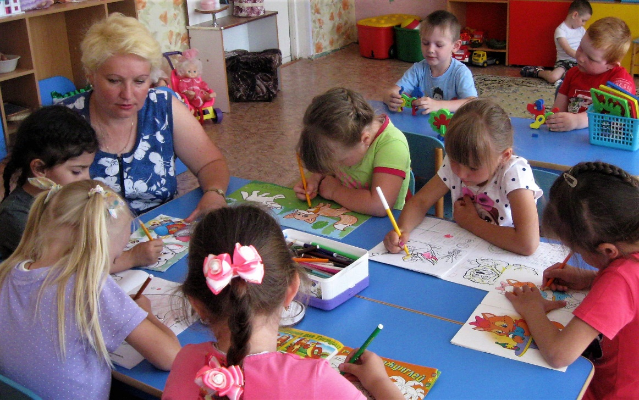

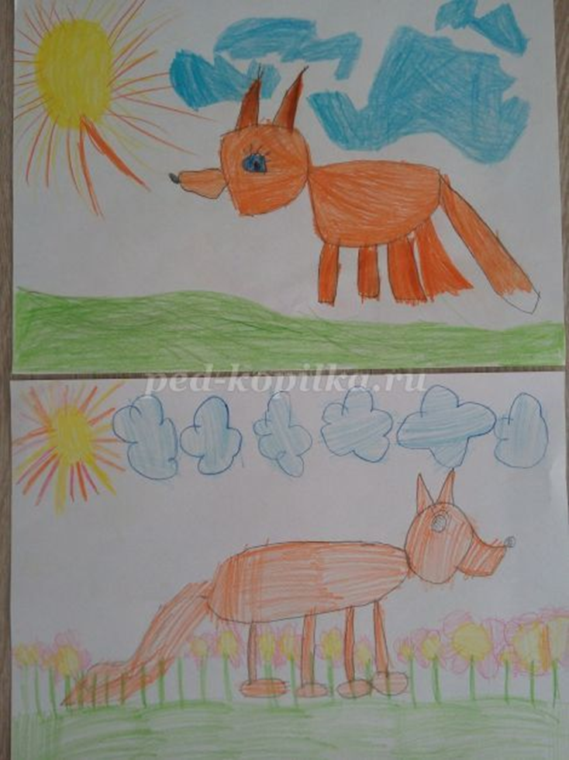Рисуем животных.
Аппликация: «Животный мир»

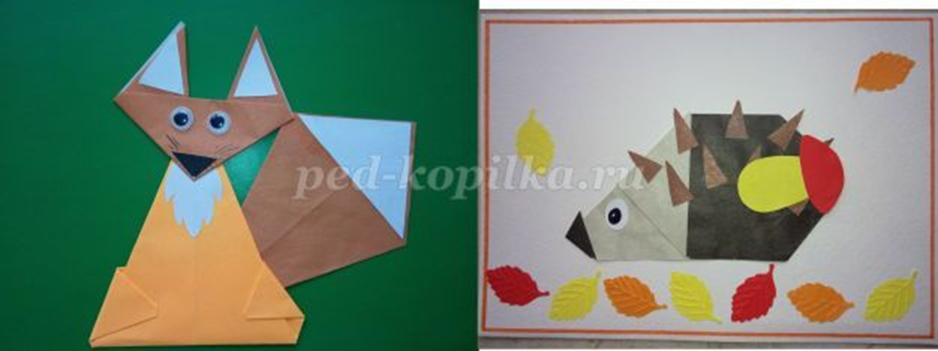

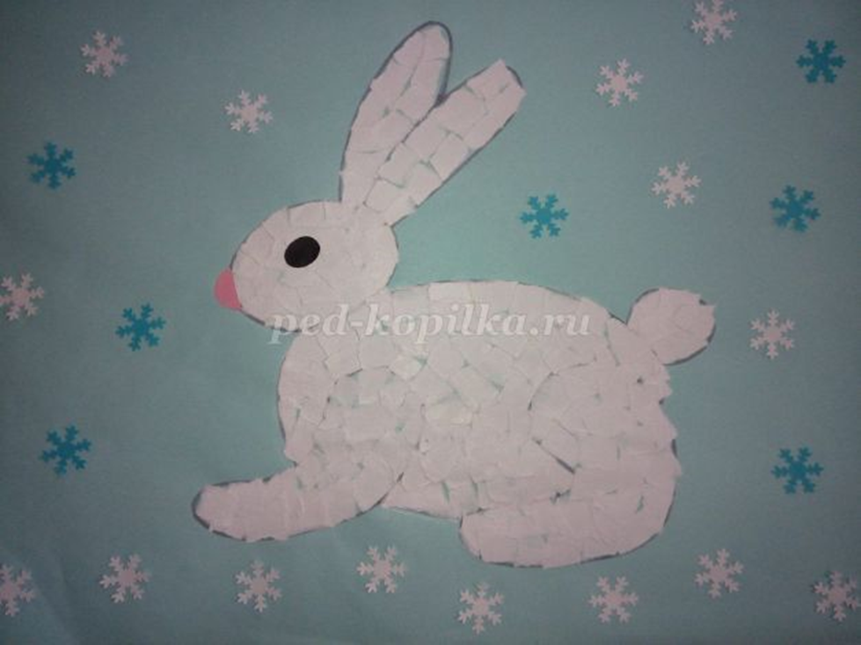
Конструируем животных из бумаги

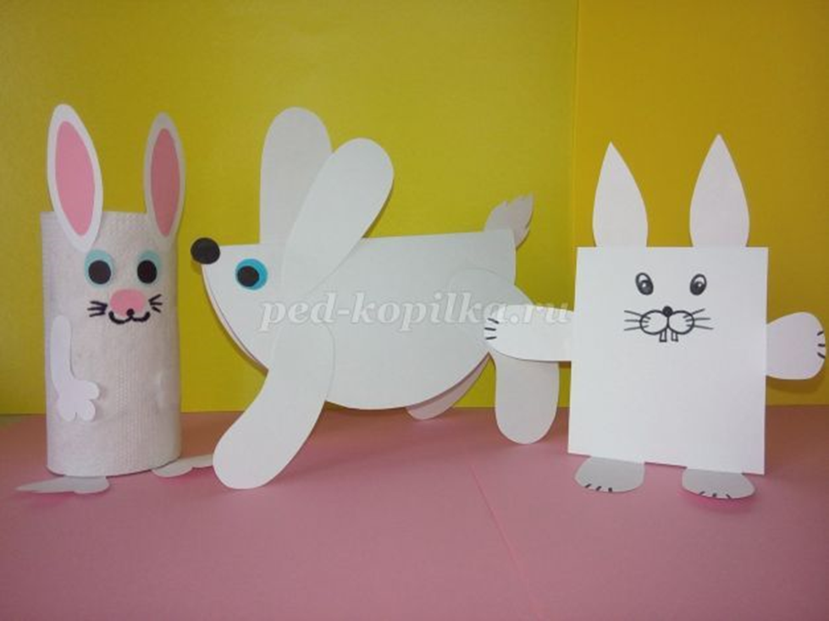
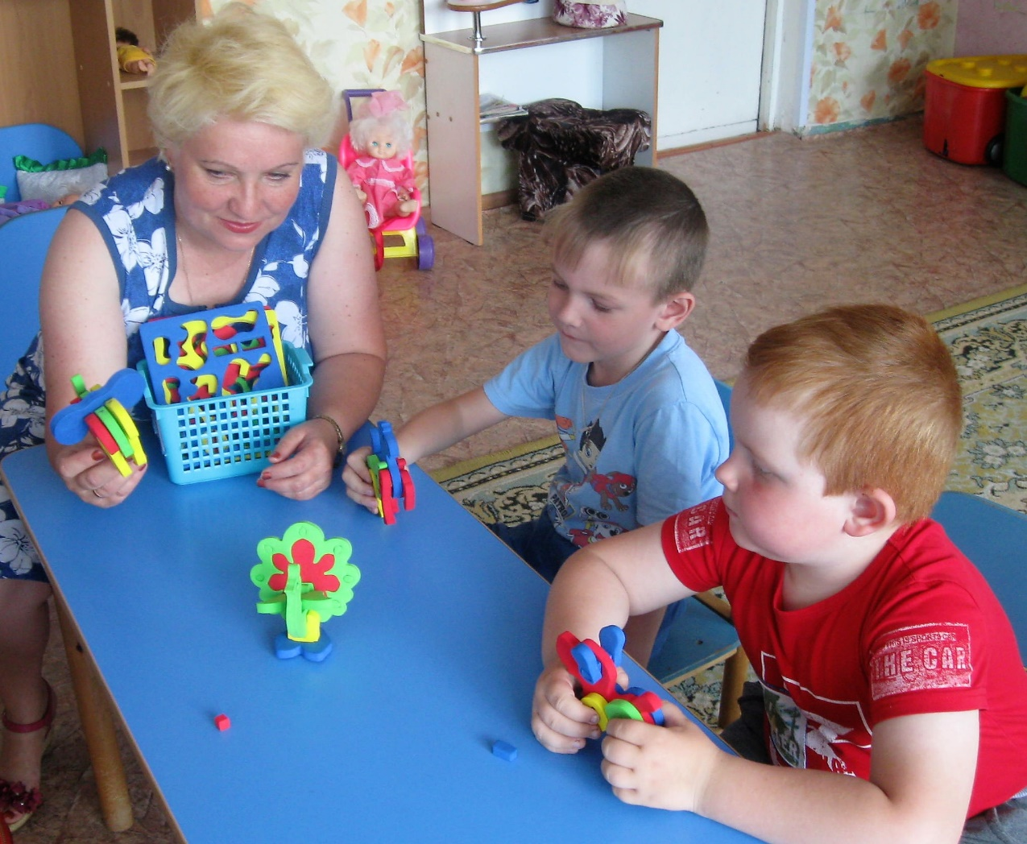
Конструируем животных из мягкого конструктора.

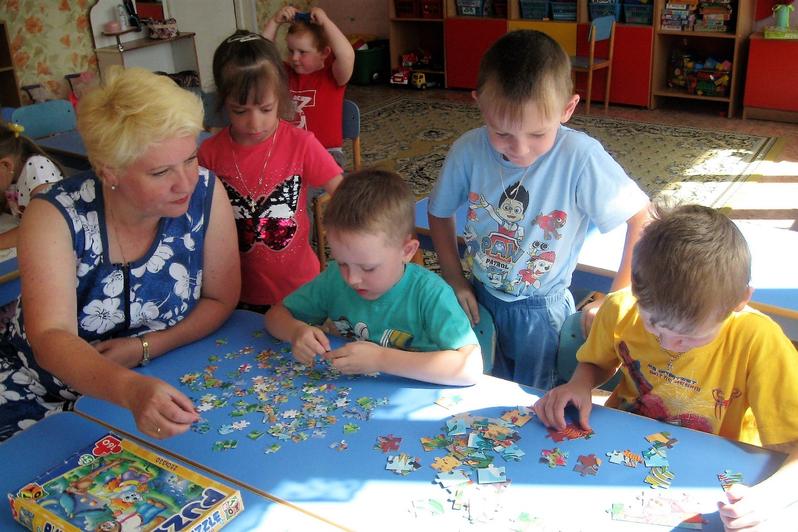
Составляем картину из пазлов: «Наши любимые животные».

Лепим домашних и диких животных.

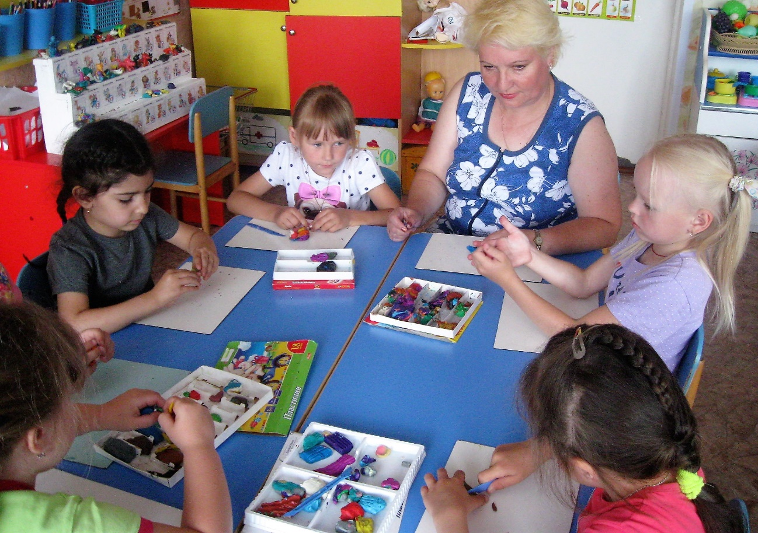

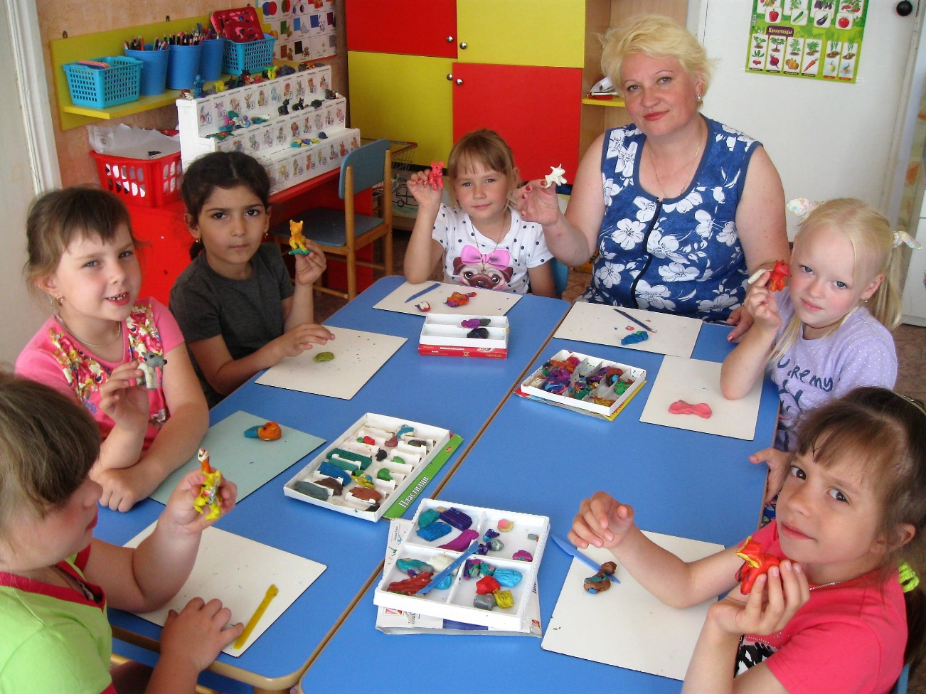

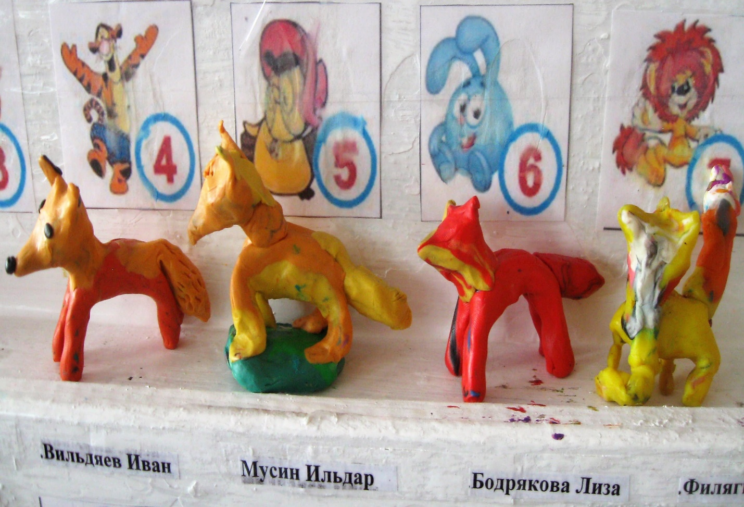

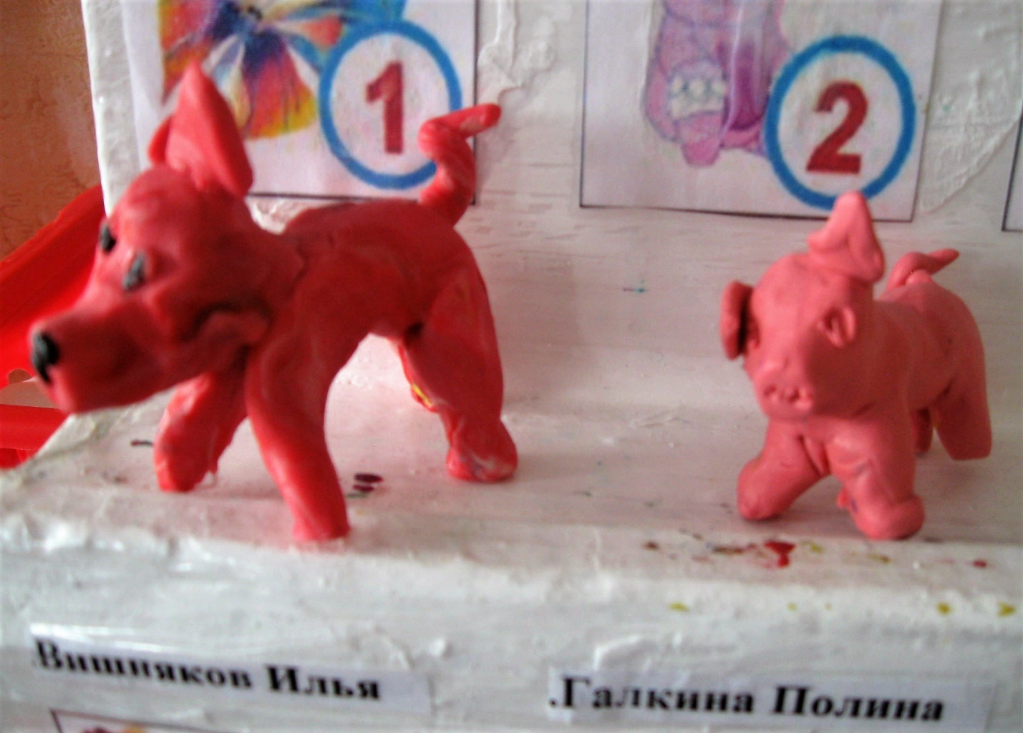

Дидактическая игра: «Дары природы».
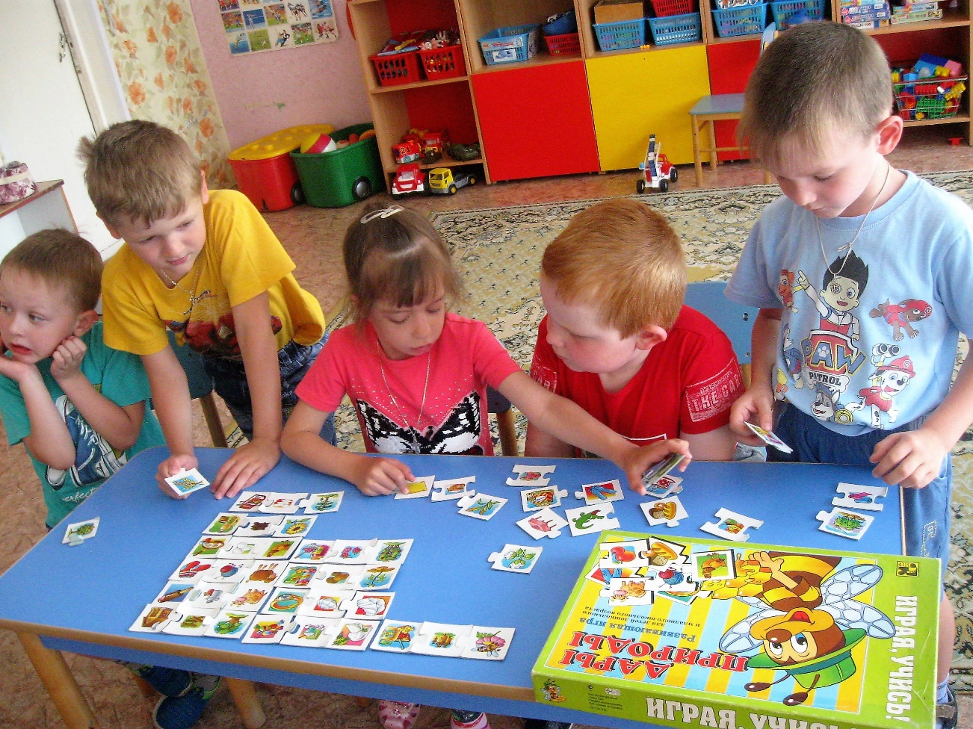

Подвижные игры:
«У медведя во бору».

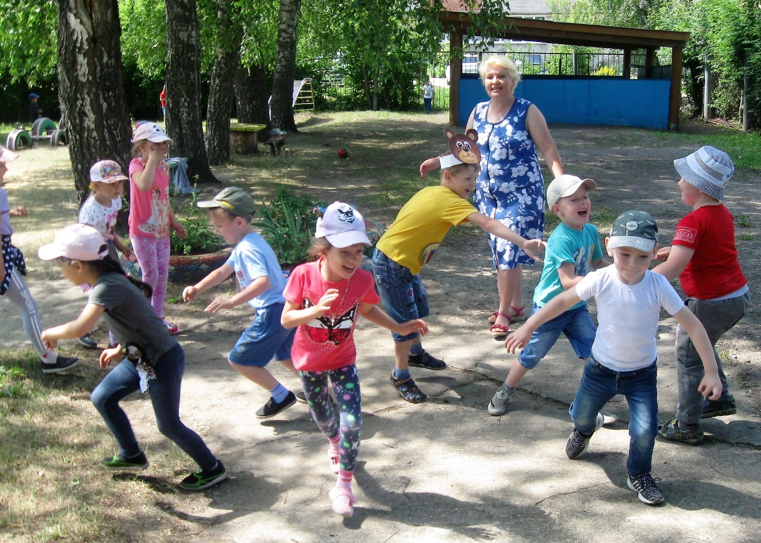

«Волк и зайцы».
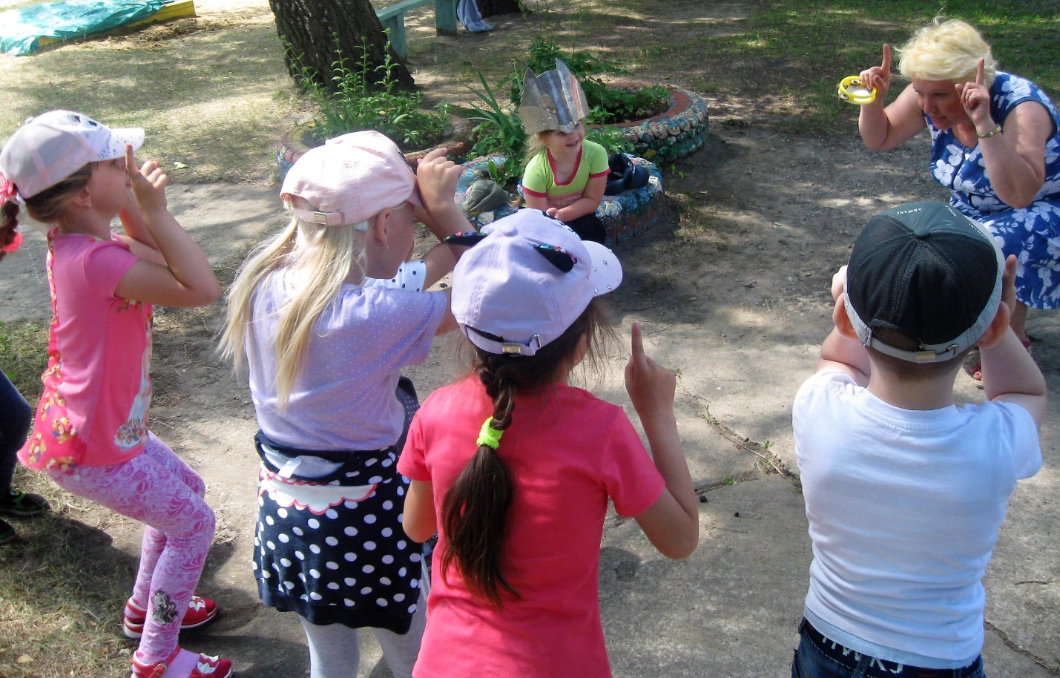

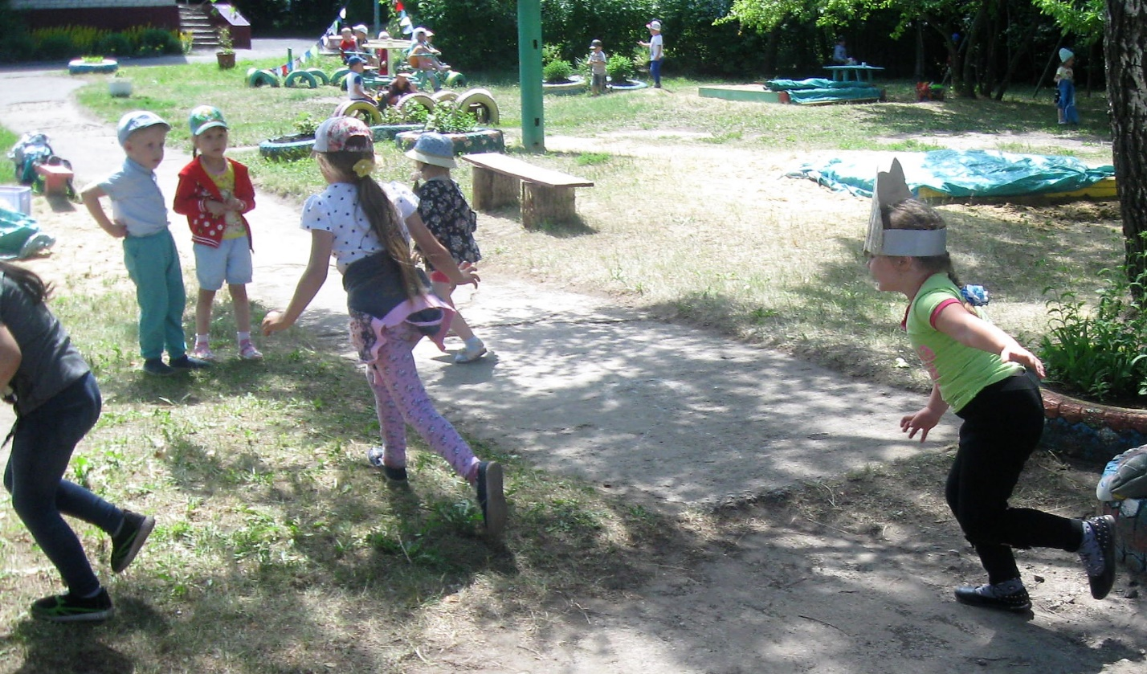

Игровое упражнение: «Изобрази волка»
